Det kommunale elgjaktlaget på Bolskogen søker nye jegere.
På det kommunale elgjaktlaget på Bolskogen er det nå tre ledige plasser.
For tiden har kommunelaget ikke en egen hundefører tilknyttet laget. Kommuneskogen oppfordrer derfor jegere med elghund til å søke.
For å gjøre det mer attraktiv å være hundefører på kommunelaget har jegerne på jaktlaget blitt enige om å sponse ny hundefører med gratis jakt og en lott med elgkjøtt, som en påskjønning for den store jobben det er å være hundefører på et jaktlag.
Det er satt følgende kriterier for å kunne søke plass på kommunelaget:
- Du skal være fastboende i Eidskog kommune.
- Du skal ikke ha tilgang til elgjakt i egen skog.
- Du skal oppfylle alle formelle krav for å kunne jakte elg.
Er du bosatt på Eidskogen og har lyst å bli jeger på det kommunale elgjaktlaget på Bolskogen så sendt en epost til jwd@eidskog.kommune.no.
Eposten må inneholde følgende info: Fult navn, adresse og fødselsdato samt evt. info om hunden.
Den endelige utvelges av jegere vil bli gjort av de eksisterende jegere på jaktlaget gjennom avstemning.
Har du spørsmål vennligst kontakt jaktleder Bjørn Ellingsen på mobil 45 26 59 10
Søknadsfrist: 20.03.26
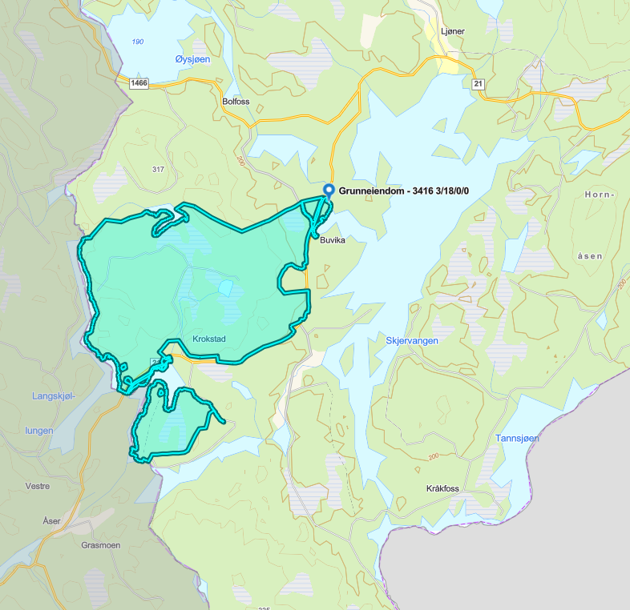
Blått polygon viser kommuneskogen teig på Bolskog.

